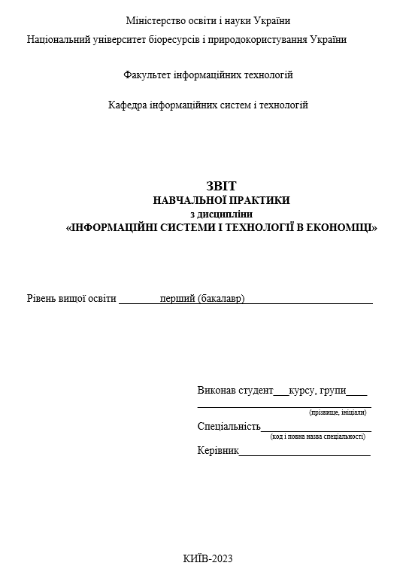

ЗМІСТ

Розділ 1. Індивідуальна робота

* 1. Практичне завдання 1
  2. Практичне завдання 2

подайте короткий опис використаних функцій відповідно до кожного завдання та кілька додаткових ресурсів, які поглиблять Ваші знання та допоможуть виконати кожен пункт практичного завдання;

кожне описане завдання має бути доповнене скріном, де відображено процес виконання кожного пункту даної роботи;

Розділ 2. Самостійна робота.

короткий опис курсу, скрін та покликання (скорочене) на отриманий Вами сертифікат

Висновки: зазначте набуті Вами цифрові та особистісні навички і під час навчальної практики з коротким обґрунтуванням, визначте Ваші сильні та слабкі сторони

Перелік використаних джерел: не менше 5 джерел оформлених за стандартом IEEE або APA